Dott. Gabriele Zanotti

Informativa / Allegato

Documento integrativo al modulo di consenso informato. Intervento chirurgico proposto:

ARTROSCOPIA DI GINOCCHO PER MENISCOPATIA

Il presente modulo è da ritenersi a tutti gli effetti parte integrante della cartella clinica
nell’ambito di evidenza per un corretto consenso informato

Con il presente documento Lei viene informato dal dott. Gabriele Zanotti sulle caratteristiche del trattamento chirurgico in oggetto e sulle metodiche con le quali viene effettuato, in modo tale da rendere consapevole e meditato il consenso all’intervento proposto, fornendo la possibilità ed il tempo adeguato per discuterne il testo.
Il documento risulta accessibile e stampabile direttamente anche dalla pagina principale del sito web:
www.gabriele-zanotti.it
sezione: informative per consensi

I moderni strumenti divulgativi informatici rappresentano in tal senso un aiuto fondamentale per la maggior parte dei pazienti e per i suoi famigliari.
Queste informazioni hanno lo scopo di aiutarla a comprendere come molti specialisti del settore intenderebbero procedere in ciascun caso specifico. Queste informazioni riflettono un approccio “generale” al trattamento, tuttavia non sostituiscono una valutazione attenta della sua situazione personale. Perciò, se riscontra differenze significative tra le risposte che seguono e l’opinione del suo medico, chieda spiegazioni al suo medico in merito alla sua decisione.

NOTIZIE INFORMATIVE SINTETICHE AL PAZIENTE SULLA PATOLOGIA

I menischi sono due strutture fibrocartilaginee, a forma di semiluna, che si trovano a ogni lato del ginocchio (interno ed esterno), interposte tra femore e tibia; hanno la funzione di distribuire il carico su superfici più ampie, proteggere la cartilagine articolare e stabilizzare l'articolazione.
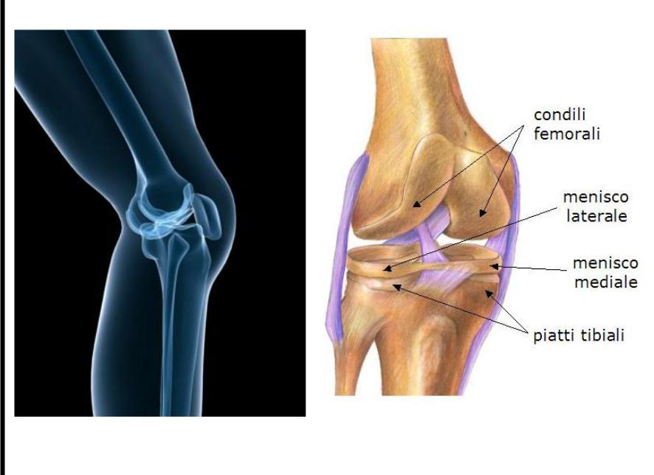

I legamenti sono formazioni fibrose che garantiscono stabilità al ginocchio. Nel ginocchio i trovano il crociato anteriore (LCA), il crociato posteriore, i collaterali mediale e laterale.

La cartilagine è un tessuto molto resistente che riveste le superfici articolari, rendendole lisce e favorendo lo scorrimento dei capi ossei. La rotula è un osso del ginocchio che facilita l'azione di leva dei muscoli che muovono l'articolazione

I DANNI ALLE STRUTTURE

I menischi e i legamenti si possono danneggiare a qualsiasi età, in diversi modi e per svariate cause, molto spesso, comunque, in seguito a un trauma; invecchiamento o traumi ripetuti possono causare l'usura delle cartilagini articolari; talvolta un frammento di cartilagine può staccarsi e rendersi libero dentro l'articolazione (corpo mobile articolare). Analogamente l'invecchiamento o un trauma diretto possono danneggiare la cartilagine rotulea, limitando la motilità del ginocchio. Altre volte si può avere un’irregolare usura della superficie articolare della rotula per alterazioni della meccanica articolare legata a uno spostamento laterale della rotula (malallineamento rotuleo).

CHE COS’È L’ARTROSCOPIA?

L’artroscopia permette al Chirurgo di visualizzare, diagnosticare e trattare le patologie all’interno delle articolazioni. La parola artroscopia, che deriva dal greco, significa “guardare dentro alle articolazioni”. In un esame artroscopico il Chirurgo fa una piccola incisione nella pelle del Paziente e vi inserisce uno strumento di pochi millimetri di diametro, che permette di ingrandire e illuminare l’interno dell'articolazione. Collegando l’artroscopio a una telecamera miniaturizzata, è possible visualizzare le immagini su un monitor e registrare le fasi dell’intervento. L’artroscopia può essere eseguito per le seguenti lesioni:

- Lesioni meniscali: in funzione del tipo e dell’estensione del danno al menisco, è possibile asportare la parte lesa
(meniscectomia selettiva) o, più raramente, ripararla con sutura (meniscorrafia).

- Lesioni legamentose: è possibile ricostruire un legamento crociato rotto, per ripristinare la stabilità articolare, con un neolegamento sostitutivo realizzato con tessuto tendineo sano e robusto (innesto) prelevato in prossimità del ginocchio (tendini rotuleo, gracile, semitendineo), oppure con tendini prelevati da donatore o con legamenti sintetici.

- Patologie delle cartilagini: con opportuni strumenti si può ottenere la regolarizzazione di una superficie cartilaginea ruvida (condroabrasione). È inoltre possibile asportare un corpo mobile articolare o eseguire un autoinnesto immediato con cilindri cartilaginei del Paziente (o da donatore), oppure prelevare un frammento di cartilagine sana per poterla in seguito trapiantare.

- Patologie della rotula: per rendere liscia la superficie articolare, l'Ortopedico può regolarizzare la cartilagine al di sotto della rotula. Se esistono problemi di malallineamento della rotula, si può tagliare il tessuto che la mantiene fuori sede per via artroscopica.

INTERVENTO CHIRURGICO DI ARTROSCOPIA AL GINOCCHIO

La tecniche artroscopiche riducono al minimo il trauma sulle articolazioni e consentono tempi di ricovero molto brevi; numerosi interventi vengono eseguiti in regime day hospital o richiedono al massimo una notte di degenza.

L’intervento può essere eseguito in anestesia generale, spinale o loco-regionale. Preferibilmente viene utilizzata l’anestesia loco-regionale, in quanto necessita di minori quantità di farmaci, è gravata da un minor numero di complicanze e contribuisce a una buona analgesia (= soppressione del dolore) postoperatoria. Tuttavia la scelta del tipo di anestesia viene fatta al termine della valutazione anestesiologica preoperatoria, è strettamente individuale, legata alle condizioni psico-fisiche del paziente, al tipo di intervento e all’esito degli accertamenti preoperatori eseguiti.

Prima dell’intervento viene eseguita una profilassi “antitrombotica”, iniettando sottocute (nella pancia o nella coscia) una dose di farmaco anticoagulante (eparina a basso peso molecolare) che viene somministrata quotidianamente per tutto il periodo della degenza e per altre 2-3 settimane a domicilio. La pratica è indicata perché è dimostrato che gli interventi ortopedici espongono il Paziente ad alto rischio di tromboflebiti agli arti inferiori (a causa della prolungata immobilità). A sua volta la tromboflebite può essere causa di embolia polmonare, una grave complicanza che può mettere a rischio la vita del Paziente.

All’inizio dell’anestesia viene somministrato un antibiotico (profilassi antibiotica), per prevenire l’insorgenza di infezioni postoperatorie. L’artroscopio viene introdotto attraverso una piccola incisione, delle dimensioni di 4/5 mm; altri piccoli forellini (due o tre) consentono l’inserimento degli ulteriori strumenti chirurgici. In caso di interventi di ricostruzione del LCA è necessario praticare anche un’incisione nel sito di prelievo. Mentre le cicatrici dovute agli accessi artroscopici con il tempo diventano pressoché invisibili, la cicatrice dovuta all’eventuale incisione nel sito di prelievo rimane visibile, soprattutto se si è scelto di prelevare il tendine rotuleo: questo tipo di prelievo comporta una cicatrice verticale di circa 4-5 cm sulla superficie anteriore del ginocchio, subito sotto alla rotula. Dopo l'intervento di artroscopia, il ginocchio viene fasciato per alcune ore; in caso di plastica del LCA viene posizionato un drenaggio (= tubo di silicone che ha lo scopo di consentire la fuoriuscita di sangue o altri liquidi dalla sede di intervento), rimosso dopo 24 ore. Al termine dell’operazione, il Paziente deve rimanere a letto con l'arto sollevato; dopo alcune ore si può alzare in piedi. All'inizio il carico sull'arto operato può determinare dolore e sensazione di instabilità. Per mantenere l'arto operato in scarico e ridurre i disagi, può essere necessario l'uso delle stampelle.

Nei primi giorni successivi all'intervento, è normale che il ginocchio sia dolente e un po' gonfio, sintomi che si attenuano con il passare dei giorni. Per ridurre il gonfiore e il dolore è utile, almeno nei primi giorni, porre sul ginocchio una borsa del ghiaccio per 20-30’ minuti alcune volte al giorno.
Le piccole ferite chirurgiche impiegano circa 10 giorni a guarire: la medicazione confezionata in sala operatoria viene generalmente rimossa il giorno dopo l'intervento e vengono applicati dei cerotti adesivi. Per il completo recupero funzionale è indispensabile eseguire uno specifico programma di rieducazione funzionale, in grado di accelerare la guarigione e prevenire danni futuri.

RISCHI GENERICI

L' intervento comporta i rischi comuni a tutti gli interventi chirurgici, legati al tipo di anestesia, all'età del Paziente e alle sue condizioni generali.

RISCHI SPECIFICI

Complicanze intraoperatorie:
- lesione di un vaso sanguigno che decorre nelle vicinanze dell'articolazione;
- lesione di un nervo adiacente all'articolazione;

- rottura dello strumentario; questa evenienza non compromette l'esito dell'intervento, però può rendere necessaria un'artrotomia (incisione con apertura dell'articolazione)

Complicanze postoperatorie:
- versamento ematico (sangue che ristagna) o infiammazione dell'articolazione;
- infezione intrarticolare, per la quale può rendersi necessario un intervento successivo di pulizia articolare;

- trombosi venosa profonda (che in casi rarissimi può determinare un' embolia polmonare), favorita dall'immobilizzazione dell'arto;

- intolleranza ai materiali di impianto (metallici o riassorbibili) e alle suture impiegati;

- rigidità articolare dovuta alla formazione di aderenze (specie se vi è un ritardo negli esercizi di riabilitazione); si intende con questo termine un certo grado di perdita della capacità di flettere e/o estendere il ginocchio; generalmente si tratta di un fenomeno temporaneo che va contrastato con l’intensificazione del protocollo riabilitativo. Nei casi più gravi può richiedere successivi trattamenti chirurgici, quali manovre di mobilizzazione articolare, artrolisi artroscopica, artromiolisi;

- residua instabilità da secondario allentamento (o rottura) del neolegamento in caso di plastica del Legamemento

crociato anteriore.

Ogni tecnica chirurgica proposta, presenta percentuali di successo variabili dal 90% al 95%, secondo le varie fonti statistiche, cui corrispondono, ovviamente, percentuali di insuccesso del 5%-10%; questa quota non trascurabile di insuccessi è legata alla variabilità della risposta di ciascun Paziente all’atto chirurgico, all’evoluzione del decorso postoperatorio e dei processi di riparazione tessutale e non dipende da una errata esecuzione dell’intervento chirurgico.
Sono stato/a informato/a in maniera chiara, comprensibile, completa e dettagliata dal Dott. GABRIELE ZANOTTI

della natura e delle caratteristiche cliniche ed evolutive della seguente malattia di cui sono affetto/a:
..................................................................................................................................................................................................;

- Sono stato/a informato/a in maniera chiara ed esauriente sulle caratteristiche dell’intervento che mi è stato proposto ed illustrate in termini a me comprensibili le tecniche attualmente disponibili e le alternative terapeutiche, oltre alle conseguenze di un mio eventuale rifiuto di sottopormi all’intervento stesso;

- Sono stato/a informato/a in maniera esauriente, ampia e dettagliata dei rischi correlati all’intervento chirurgico proposto ed alle sue possibili complicanze;

- Sono stato informato/a in maniera dettagliata sulla possibilità che debba rendersi necessario modificare tecnicamente l’intervento nel corso del suo svolgimento e sulla possibilità di revisione chirurgica immediata e/o a distanza di tempo;

- Successivamente al colloquio con il suddetto Medico ho avuto modo e tempo per una riflessione cosciente e serena sulle informazioni ricevute sui rischi e benefici dell’intervento a cui ho deciso di sottopormi;

- Sono consapevole del fatto che dal Medico non può essere rilasciata garanzia di risultato favorevole, ma solo assicurazione di corretta esecuzione della prestazione sanitaria secondo perizia, prudenza e diligenza;

- Autorizzo, la effettuazione di fotografie preoperatorie, intraoperatorie e postoperatorie, autorizzandone anche l’archiviazione insieme con i miei dati clinici. Tale autorizzazione è intesa per i soli fini medico-legali e ne sono specificamente esclusi gli utilizzi sia scientifici che divulgativi se non dietro una mia autorizzazione aggiuntiva scritta;

- Sono stato informato/a della necessità, dopo l’intervento chirurgico, di seguire le indicazioni relative al riposo, alle prescrizioni terapeutiche ed ai controlli clinici che dovranno essere effettuati secondo quanto prestabilito ed alla loro durata e frequenza nel tempo, essendo al contempo pienamente consapevole del fatto che il mancato rispetto da parte mia delle prescrizioni e dei controlli successivi all'intervento potrebbe compromettere il risultato dell'intervento stesso e/o alterarlo in modo imprevedibile.

Nel caso specifico sono presenti i seguenti fattori che possono incrementare i rischi di complicanze dell’intervento:

- ……………………………………………………………………………………………………………………..

- ……………………………………………………………………………………………………………………..

Io sottoscritto/a ………………………………………………nato/a a ………………. il ……………
letto quanto sopra con quanto allegato e ritendendo di averlo correttamente compreso ottenendo i chiarimenti richiesti ACCONSENTO ad essere sottoposto/a ad intervento di: ARTROSCOPIA DI GINOCCHIO
lato ……………

Data consegna modulo informativo: / /

Firma del medico: ………………………………………………………………………

Firma del paziente: …………………………………………………………………….

